并发新特性—阻塞队列和阻塞栈

阻塞队列
阻塞队列是Java 5并发新特性中的内容，阻塞队列的接口是java.util.concurrent.BlockingQueue，它有多个实现类：ArrayBlockingQueue、DelayQueue、LinkedBlockingQueue、PriorityBlockingQueue、SynchronousQueue等，用法大同小异，具体可查看JDK文档，这里简单举例看下ArrayBlockingQueue，它实现了一个有界队列，当队列满时，便会阻塞等待，直到有元素出队，后续的元素才可以被加入队列。
看下面的例子：
- import java.util.concurrent.BlockingQueue;
- import java.util.concurrent.ArrayBlockingQueue;

- public class BlockingQueueTest{
- public static void main(String[] args) throws InterruptedException {
- BlockingQueue<String> bqueue = new ArrayBlockingQueue<String>(20);
- for (int i = 0; i < 30; i++) {
- //将指定元素添加到此队列中
- bqueue.put("加入元素" + i);
- System.out.println("向阻塞队列中添加了元素:" + i);
- }
- System.out.println("程序到此运行结束，即将退出----");
- }
- }
输出结果如下：
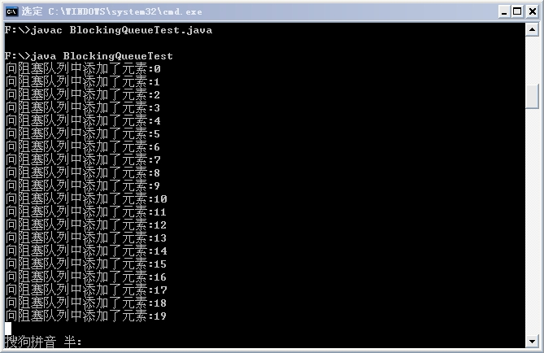
从执行结果中可以看出，由于队列中元素的数量限制在了20个，因此添加20个元素后，其他元素便在队列外阻塞等待，程序并没有终止。
如果队列已满后，我们将队首元素移出，并可以继续向阻塞队列中添加元素，修改代码如下：
- import java.util.concurrent.BlockingQueue;
- import java.util.concurrent.ArrayBlockingQueue;

- public class BlockingQueueTest{
- public static void main(String[] args) throws InterruptedException {
- BlockingQueue<String> bqueue = new ArrayBlockingQueue<String>(20);
- for (int i = 0; i < 30; i++) {
- //将指定元素添加到此队列中
- bqueue.put("" + i);
- System.out.println("向阻塞队列中添加了元素:" + i);
- if(i > 18){
- //从队列中获取队头元素，并将其移出队列
- System.out.println("从阻塞队列中移除元素：" + bqueue.take());
- }
- }
- System.out.println("程序到此运行结束，即将退出----");
- }
- }
执行结果如下：
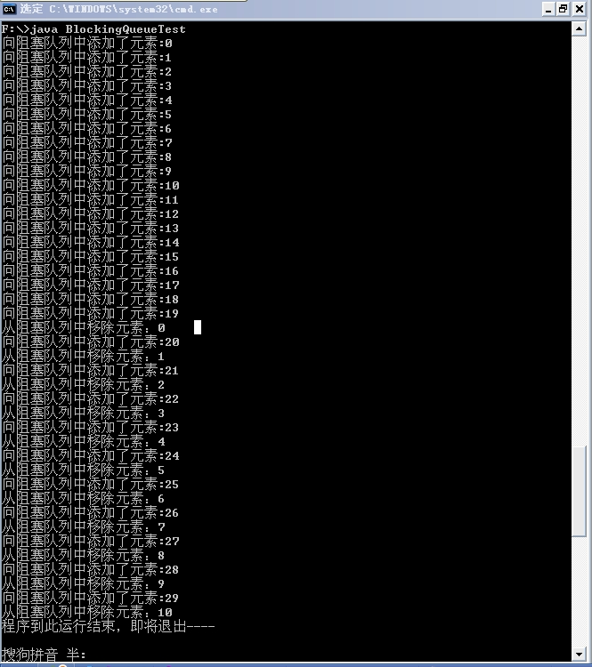
从结果中可以看出，当添加了第20个元素后，我们从队首移出一个元素，这样便可以继续向队列中添加元素，之后每添加一个元素，便从将队首元素移除，这样程序便可以执行结束。

阻塞栈
阻塞栈与阻塞队列相似，只是它是Java 6中加入的新特性，阻塞栈的接口java.util.concurrent.BlockingDeque也有很多实现类，使用方法也比较相似，具体查看JDK文档。
下面同样给出一个简单的例子：
- import java.util.concurrent.BlockingDeque;
- import java.util.concurrent.LinkedBlockingDeque;

- public class BlockingDequeTest {
- public static void main(String[] args) throws InterruptedException {
- BlockingDeque<String> bDeque = new LinkedBlockingDeque<String>(20);
- for (int i = 0; i < 30; i++) {
- //将指定元素添加到此阻塞栈中
- bDeque.putFirst("" + i);
- System.out.println("向阻塞栈中添加了元素:" + i);
- }
- System.out.println("程序到此运行结束，即将退出----");
- }
- }
执行结果如下：
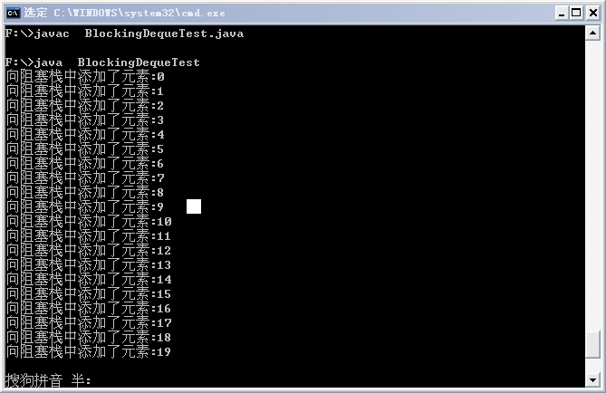
程序依然会阻塞等待，我们改为如下代码：
- import java.util.concurrent.BlockingDeque;
- import java.util.concurrent.LinkedBlockingDeque;

- public class BlockingDequeTest {
- public static void main(String[] args) throws InterruptedException {
- BlockingDeque<String> bDeque = new LinkedBlockingDeque<String>(20);
- for (int i = 0; i < 30; i++) {
- //将指定元素添加到此阻塞栈中
- bDeque.putFirst("" + i);
- System.out.println("向阻塞栈中添加了元素:" + i);
- if(i > 18){
- //从阻塞栈中取出栈顶元素，并将其移出
- System.out.println("从阻塞栈中移出了元素：" + bDeque.pollFirst());
- }
- }
- System.out.println("程序到此运行结束，即将退出----");
- }
- }
执行结果如下：
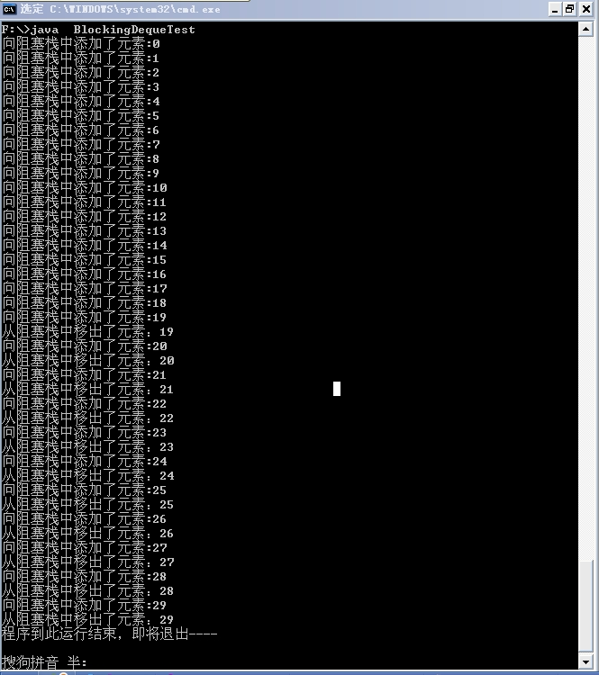
从结果中可以看出，当添加了第20个元素后，我们从将栈顶元素移处，这样便可以继续向栈中添加元素，之后每添加一个元素，便将栈顶元素移出，这样程序便可以执行结束。

